Заокружи парове елемената у скуповима   Парова има......   Парова има......  Коста воли црвене јабуке а Нора воли жуте.Црвене јабуке су обележене парним бројевима а жуте непарним.Обој их!  1 2 3 4 5 6  7 8 9 10 | Заокружи парове елемената у скуповима  Парова има......  Парова има......  Коста воли црвене јабуке а Нора воли жуте.Црвене јабуке су обележене парним бројевима а жуте непарним.Обој их!  1 2 3 4 5 6  7 8 9 10
      КОСТА | 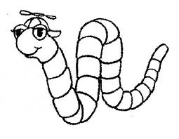    НОРА
  КОСТА | НОРА
Заокружи парове елемената у скуповима  Парова има......  Парова има......  Коста воли црвене јабуке а Нора воли жуте.Црвене јабуке су обележене парним бројевима а жуте непарним.Обој их!  1 2 3 4 5 6  7 8 9 10 | Заокружи парове елемената у скуповима  Парова има......  Парова има......  Коста воли црвене јабуке а Нора воли жуте.Црвене јабуке су обележене парним бројевима а жуте непарним.Обој их!  1 2 3 4 5 6  7 8 9 10
  КОСТА | НОРА
  КОСТА | НОРА

